8-sinf pisa testi

- 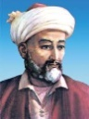 ushbu muallifning asari berilgan qatorni aniqlang
- 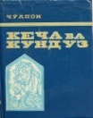 B. 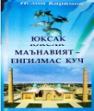 C. 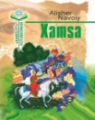 D. 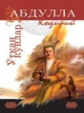
- Oqshomdan boshlangay, odatda, tonglar,
Sukutdan uzilgay guldiros bonglar.
Boshing bukma sira, xokisor banda,
Erta ruhing topgay oily oganglar.
Ushbu misradagi gap bo’laklari bilan aloqaga kirishmaydigan bo’laklar nechta?
- 1 ta B. 2 ta C. 4 ta D. 3 ta
- “Ilm ibodatdan afzal”. Ushbu hikmatli so’z qayerdan olingan?
- 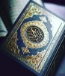Qur’ondan B. 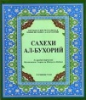hadisdan C. Navoiy asaridan D. 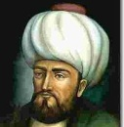Yassaviy hikmatlaridan
- Har bir odamning do’stlari oldida burchi va mas’uliyatlari borki, ularni ado etolmasa, do’stlari uning do’stlarini e’tirof etolmaydilar, tan olmaydilar. Ushbu gapda qaysi gap bo’laklari uyushgan?
- Ega,_______ B. ega _____ C. Aniqlovchi~~~~~~ D. ega _____
Hol …….. kesim==== to’ldiruvchi ------- to’ldiruvchi---------
Aniqlovchi~~~~~~ kesim======
- Bizning ayollar hazrat Navoiyning kulliyotini tokchalarga terib qo’yadilar, g’avvos bo’lib bu ummondan fikr gavharini teradilar”. Ushbu fikr kimga tegishli?
- 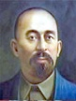A.Avloniy B. 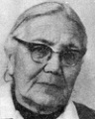Muzayyana Alaviya C. 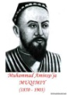 Muqimiy D. 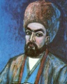Ogahiy 6.Zamonasining ahli adabi va ahli fuzalosi uni “malik ul-kalom”, ya’ni “so’z podshosi” deb e’zozlagan.Gap qaysi adib haqida bormoqda?
- A) A.Navoiy B) Lutfiy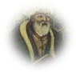
C) 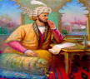 Bobur D) Yusuf Hos Hojib 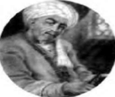

7 “Mavlona Lutfiy o’z zamonasining malik ul kalomi erdi, forsiy va turkiyda naziri yo’q erdi va turkcha devoni mashhurdir”. Lutfiyga ushbu ta’rif kim tomonidan berilgan?
A) Zavqiy 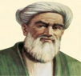 B)Alisher Navoiy
- C)Bobur 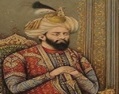 D) Turdi Farogiy 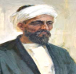
8. “…To’qson to’qqiz yoshida olamdan o’tdi. Qabri Dehikanordadur, o’z maskani erdi”. Lutfiy to’g’risidagi ushbu fikr kimning qaysi asaridan olingan?
A) 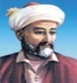 Navoiy “Xazoyin ul-moniy” B) Ogahiy 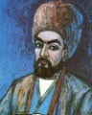 « Ogohnoma »
C) Bobur 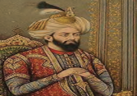 “Boburnoma” D) Navoiy « Nasoyim ul-muhabbat
9. Lutfiy «Devoni» qanday janrlarda yozilgan she‘rlardan tashkil topgan?
A) g‘azal, ruboiy, tuyuq, qit‘a, fard B) g‘azal, ruboiy, qasida, mustazod
C) 10 dan ortiq janrlardagi she‘rlardan D) qit‘a, g‘azal, ruboiy, muashshar
10.Lutfiyning «Xoh inon, xoh inonma» radifli g‘azaliga qaysi shoir nazira bitgan?

A)Uvaysiy 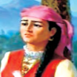 B) Navoiy C) Mashrab 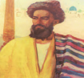 D) Bobur 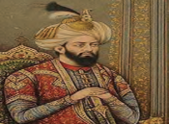
11.Endi sizlar – aziz onalar, opa-singillar, yurt egalari, kelajak sohiblari yo’lchi yulduz singari yo’limizni yoriting. Ushbu gapda qaysi gap bo’lagi uyushgan?
- Ega B. aniqlovchi C. ajratilgan undalma D. to’ldiruvchi
12.Gap uchun eng muhim belgi nima?
- Ohang B. kesimlik shakli C. mazmun D. hammasi
13.So’z birikmasida hokim bo’lag belgi bildiruvchi so’zlar bilan ifodalanib, qiyoslashga asos vazifasini bajarsa, qiyoslanuvchi so’z qaysi kelishig shakli orqali bog’lanadi?
A) Qaratqich, tushum B) jo’nalish C) chiqish D) o’rin-payt kelishigi
14 1)dardli nigoh 2)dardli xo’rsinish 3) kumush tola 4) kumushday tovlanmoq 5) chiroyli qiz 6)chiroyli yozadi.
A)3,4,6 B) 2,3,4,6 C) faqat 3 va 4 D) 2,4,6
15. Otlashgan so’z bilan ifodalangan to’ldiruvchi qaysi gapda berilgan?
A) Sen o’zingni maqtama, seni birov maqtasin B) Qo’rqqanga qo’sh ko’rinar
C) Kulgu yuzni go’zal qiladi. D) Dardsiz odamdan ijodkor chiqmaydi
16. Qaysi gapda ega bilan kesim orasida tire noto’g’ri qo’yilgan??
A) Butun umidim–sendan B) Bilim olish-yuksalish C) Besh karra besh–yigirma besh D) Hunarlining qo’li-gul
17. Qaysi gapda 2ta payt holi va 1ta o’rin holi qo’llangan?
A) Kecha Salimakanikiga bordim, anchadan buyon bormagan edi B) Avtobus qosh qorayganda shaharga kirib keldi C) Tokchadagi chiroq hamon lipillardi D) Ertalab tog’ etagidagi choyxona yonida to’xtadik

